Pojďte si s námi dnes upéct další z tradičních velikonočních pokrmů – Velikonoční nádivku. Její příprava vám nezabere moc času a určitě si pochutnáte. S dětmi z kroužku „Veselá vařečka“ jsme nádivku pekli v silikonových muffinových košíčkách. Díky tomu byly jednotlivé porce krásně křupavé a vypečené…. Tak pojďte do toho!
Budete potřebovat:
5 – 6 starších rohlíků – nakrájíme na malé kostičky,
200 ml mléka,
3 vajíčka – žloutky a bílky zvlášť,
130g změklého másla,
velká hrst listové petržele – jemně nasekaná,
hrst dalších bylinek (mladé kopřivy, pažitka, bazalka….) – také jemně nasekaná,
150g tepelně upraveného masa – např. pečené kuřecí, šunka, uzené, slanina…
Pozn. maso můžete vynechat nebo nahradit kousky tvrdého sýra či uzeného tofu.
1 lžička soli, špetka muškátového oříšku a troška mletého černého pepře.

Nakrájené pečivo zalejte mlékem a nechte chvíli „máčet“. Troubu si dejte předehřívat na 180 stupňů.
Změklé máslo utřete spolu se žloutky do pěny (můžete použít šlehač). Z bílků ušleháme tuhý sníh.
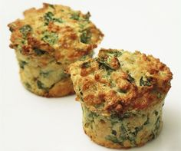
Ve velké míse smícháme dohromady namočené pečivo s ušlehaným máslem. Přidáme nakrájené maso, bylinky, koření a sůl – dobře promícháme. Na závěr opatrně vmícháme sníh z bílků.
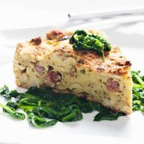
Nádivku můžeme péct v pekáčku vyloženém pečícím papírem nebo stejně jako my, v silikonových košíčkách. Pečeme 20 – 30 minut dozlatova.
Dobrou chuť!

